射洪中学2012-2013学年高一第一次月考生物试题
命题人：张开红 审题人：吴波
第Ⅰ卷
一．选择题（每小题1分，共50分。下列每小题所给选项只有一项符合题意）
1．下列名称中，不属于生命系统结构层次的是（ ）
A．大肠杆菌 B．熊猫的皮肤细胞 C．精子 D．DNA分子
2．生命活动离不开细胞，不包括下列内容中的（ ）
A．膝跳反射的完成是以细胞组成的反射弧为结构基础的
B．草履虫的运动和分裂
C．松鼠的单个细胞也能完成各种生命活动
D．生物与环境的物质和能量交换以细胞代谢为基础
3．下列选项各生物群体属于生物群落的是（ ）
A．一片森林中的各种树木、蒿草、动物的总和
B．一个池塘中的各种水生植物和水生动物及浮游生物的总和
C．一片海洋中所有鱼类的总和
D．一座山上的各种植物、动物、菌类等全部生物
4．用高倍镜观察酵母菌和乳酸菌，可以用来鉴别两者差异的主要结构是（ ）
A．细胞壁 B．细胞膜 C．细胞质 D．核膜
5．用显微镜观察装片时，在低倍镜下发现有一异物，当移动装片时，异物不动；转换高倍镜后，异物仍可以观察到，则异物可能存在于（ ）
A．物镜上 B．目镜上 C．实验材料上 D．反光镜上
6．核酸是细胞内携带遗传信息的物质，以下关于DNA与RNA特点的比较，叙述正确的是（ ）
A．在细胞内存在的主要部位相同 B．构成的五碳糖不同
C．核苷酸之间的连接方式不同 D．构成的碱基相同
7．某学生在显微镜下观察落花生子叶的切片，当转动细准焦螺旋时，有一部分细胞看得清晰，另一部分细胞较模糊，这是由于（ ）
A．反光镜未调节好 B．标本切得厚薄不均匀
C．细调节器未调节好 D．显微镜物镜损坏
8．下列关于蓝藻的叙述，不正确的是（ ）
A．单个细胞的直径虽比细菌大，但肉眼是分辨不清的
B．发菜、颤藻、念珠藻都属于蓝藻
C．蓝藻的叶绿体含藻蓝素和叶绿素
D．蓝藻是自养型原核生物
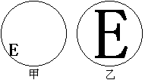
9．在显微镜下要把视野中的物像“E”从右图甲转为乙，应向何方移动装片（ ）
A．右上方 B．右下方 C．左上方 D．左下方
10．下列关于光学显微镜高倍镜使用的叙述中，不正确的是（ ）
A．先在低倍镜下找到要观察的物像，并把其移到视野中央，再转至高倍镜下观察
B．换高倍镜后先用显微镜上的粗准焦螺旋调节，再用细准焦螺旋调节
C．高倍镜缩小了观察的视野，放大了观察的倍数
D．换高倍镜后视野会变暗，此时可换用大一些的光圈或调节反光镜使视野变亮一些
11．用含³²P的磷酸盐培养液培养动物细胞，一段时间后，细胞的结构以及化合物中均具有放射性的是（ ）
①脱氧核糖 ②细胞膜 ③磷脂 ④脂肪 ⑤RNA
A．①③ B．①③⑤ C．②③⑤ D．②③④⑤
12. 2009年全球爆发甲型H1N1流感疫情，甲型H1N1流感病毒是一种RNA病毒。下列关于该病毒的叙述，正确的是（ ）
A．甲型H1N1流感病毒属于生命系统结构层次中的最小层次
B．甲型H1N1流感病毒具有细胞膜而没有核膜
C．甲型H1N1流感病毒的RNA位于其拟核中
D．为了研究甲型H1N1流感病毒的致病机理，可用活的鸡胚细胞培养该病毒
13．细胞内的核糖主要分布在（ ）
A．细胞核 B．细胞质 C．细胞膜 D．细胞壁
14.下图是显微镜下观察到的几种细胞或组织图像，图中能表示生命系统个体层次的是（ ）
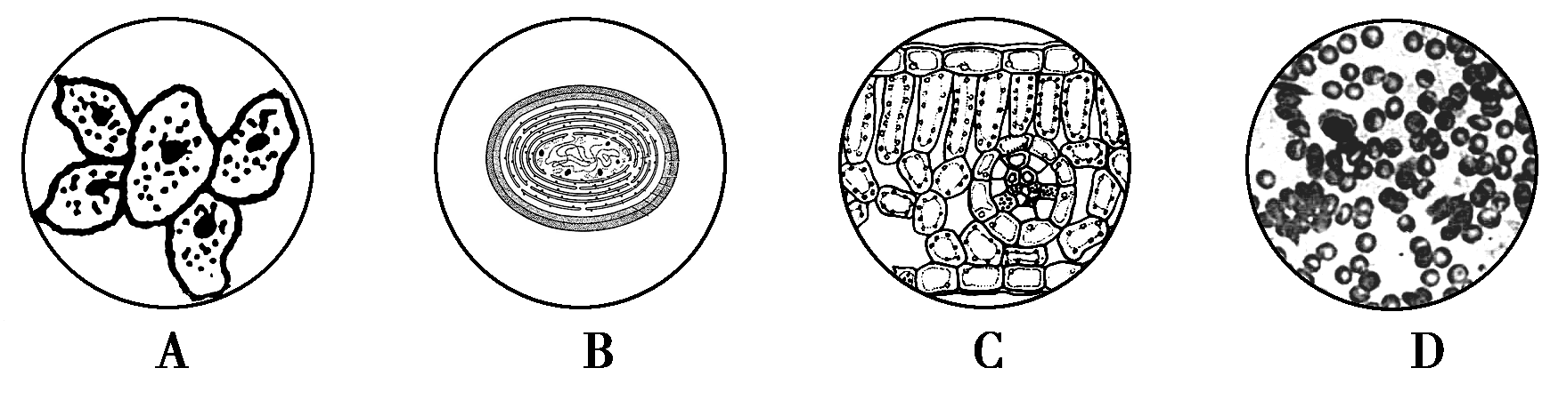

15.下列关于肽键的描述，正确的是（ ）
A．肽键可以表示为CO—NH或NH—CO
B．在肽链中，一个十肽分子比一个八肽分子多一个肽键
C．几条肽链在形成蛋白质的过程中也通过肽键连接起来
D．在脱水缩合过程中所形成的肽键数一定等于所失去的水分子数
16．细菌与病毒最明显的区别是（ ）
A．有无以核膜为界限的细胞核 B．有无细胞壁
C．有无细胞结构 D．有无遗传物质
17．细胞学说的建立过程是一个科学家探究、开拓、继承、修正和发展的过程，充满了耐人寻味的曲折。下列说法正确的是（ ）
A．英国科学家虎克最终建立了细胞学说
B．德国科学家施莱登和施旺是细胞的发现者和命名者
C．德国科学家魏尔肖的名言是“所有的细胞都来源于先前存在的细胞”
D．细胞学说揭示了生物的统一性和多样性
18．生活在水中的鲤鱼和生活在沙漠中的仙人掌，这两种生物细胞中含量最多的有机化合物是（ ）
A．水 B．脂肪 C．蛋白质 D．糖类
19．下列关于细菌和蓝藻的说法正确的是（ ）
A．蓝藻是不能进行光合作用的异养生物，而细菌是能进行光合作用的自养生物
B．蓝藻是能进行光合作用的自养生物，而所有细菌是不能进行光合作用的异养生物
C．二者细胞中都没有以核膜为界限的细胞核，但都有拟核，拟核中有染色体
D．二者都属于原核生物，与真核生物相比，细胞中都没有核膜，但有核糖体
20．东北虎主要分布于我国长白山、小兴安岭等地；华南虎主要分布于我国长江流域以南地区。根据我们学过的知识判断，东北虎为了与其生存环境相适应，与华南虎相比，下列哪种物质含量所占比例明显偏高（ ）
A．脂肪 B．糖原 C．蛋白质 D．核酸
21．下列关于显微镜的叙述错误的是（ ）
A．显微镜的放大倍数等于目镜放大倍数乘以物镜放大倍数
B．显微镜的放大倍数指的是长度和宽度被放大的倍数，而不是面积或体积
C．显微镜下所成的像与实物相比是倒置的像
D．显微镜的视野中，如果物像偏向右下方则应该向左上方移动至视野中央
22．下列对原核细胞与真核细胞的比较，不正确的是（ ）
A．大多数原核细胞比真核细胞的体积小
B．原核细胞与真核细胞的细胞壁主要成分不同
C．原核细胞的细胞质中无任何细胞器，真核细胞的细胞质中有各种细胞器
D．原核细胞的遗传物质主要储存在拟核内，没有核膜包围，真核细胞的遗传物质主要储存在细胞核中，有核膜包围
23.与一粒小麦所属的生命系统的结构层次相同的是( )
A．人的血液 B．人的肌纤维 C．人的皮肤 D．人的呼吸系统
24．熊在入冬之前要吃大量的食物。冬眠时能够给熊提供能量、维持基本生命活动的物质是（ ）
A．糖类 B．脂肪 C．蛋白质 D．核酸
25.酵母菌、藓类叶片、洋葱外表皮等材料不必经过切片，可以直接做成装片放在显微镜下观察，这主要是因为它们是（ ）
A.活的细胞 B.不必染色就可以观察 C.无色透明的 D.单个或单层细胞26．人体中水的含量约占65%，下列选项中能正确说明水对人体重要性的是（ ）
①水和糖类、蛋白质、脂肪一样，为人体提供能量
②没有水，人体内大部分化学反应就根本不会发生
③水的比热容大，有利于维持体温
④体内营养物质的运输离不开水
A．①② B．②③ C．②④ D．③④
27．某二十二肽被水解成1个四肽，2个三肽，2个六肽，则这些短肽的氨基总数的最小值及肽键总数依次是（ ）
A．6；18 B．5；18 C．5；17 D．6；17
28．古诗云“春蚕到死丝方尽，蜡炬成灰泪始干”，“蚕丝”主要成分是蛋白质，下列叙述正确的是（ ）
A．蚕丝的基本组成单位的结构通式为—CO—NH— B．蚕丝的形成过程中有脱水缩合反应
C．蚕丝在细胞中的合成不受基因控制 D．蚕丝的主要成分是以碳链为基本骨架的无机物
29．29、科学家在利用无土栽培法培养一些名贵花卉时，培养液中添加了多种必需化学元素，其配方如下：
离子 | K＋ | Na＋ | Mg²⁺ | Ca^{2＋} | NO₃－ | H₂PO₄^{2－} | SO₄^{2－} | Zn^{2＋}
培养液浓度（ g/L ） | 1 | 1 | 0.25 | 1 | 2 | 1 | 0.25 | 1
其中花卉根细胞吸收最少的离子是（ ）
A ． Ca^{2＋} B ． SO₄^{2－} C ． Zn^{2＋} D ．H₂PO₄^{2－}
30．中央电视台曾报道：驻伊美军经过将近一年的艰难跟踪搜寻，终于在伊拉克前总统萨达姆老家——提克里特市郊的原野洞穴中，生擒了落荒中的萨达姆。由于近一年来，萨达姆的生活环境条件较差，故其已面目全非，让人很难辨其真伪。假如你是一位专家，你认为在美国情报局原来已经获得萨达姆的照片、指纹、口腔上皮细胞标本、皮屑标本的条件下，哪种鉴定方法最可靠？（ ）
A．研究嫌疑人的牙齿结构、成分和年龄，然后进行分析判断
B．鉴定指纹特点，并与档案中指纹相比较，进行确认
C．检测嫌疑人口腔中上皮细胞中DNA的碱基排列顺序、并与档案中的相比较
D．检测嫌疑人口腔上皮细胞中RNA的核苷酸的排列顺序，并与档案中的相比较
31. 双缩脲试剂可以鉴定蛋白质，是由于蛋白质有（ ）
A．肽键 B．氨基酸 C．羧基 D．氨基
32．某蛋白质由n条肽链组成，氨基酸的平均相对分子质量为a，若在缩合过程中失去的水的总相
对分子质量为b，则该蛋白质是由多少个氨基酸缩合而成的（ ）
A．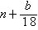 B．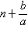 C．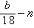 D．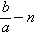
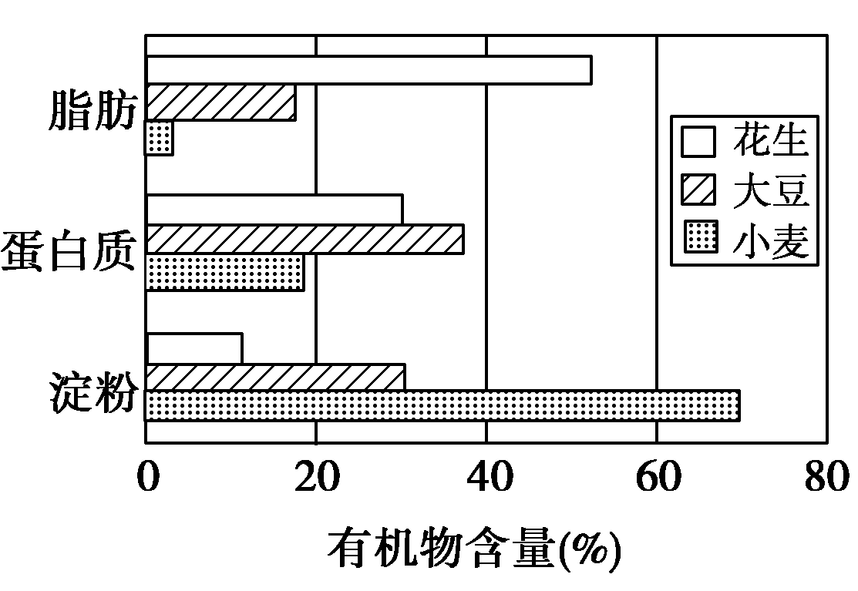
33．实验测得小麦、大豆、花生三种生物干种子中三大类有机物含量如图，有关叙述正确的是（ ）
A．用双缩脲试剂检测大豆种子研磨滤液呈紫色
B．蛋白质检测实验最好选用花生作为材料
C．三种种子都常用来做成面粉和榨食油
D．萌发时相同质量的三种种子需要的O₂量相同
34．下列关于组成细胞的元素和化合物的说法正确的是（ ）
A．组成细胞的元素有C、H、O、N等20多种，其中O是最基本元素
B．青蛙和玉米细胞内的化学元素在种类和含量上都相同
C．水是活细胞中含量最多的化合物，是某些生物化学反应的原料
D．组成血红蛋白、肌球蛋白的氨基酸种类和数目相同，排列顺序也相同
35．棉、麻和真丝是很多纺织品的原料，它们都来自于生物体，其组成成分主要是（ ）
A．纤维素和脂肪 B．纤维素和蛋白质
C．淀粉和蛋白质 D．淀粉和脂肪
36．分析多肽E和多肽F（均由一条肽链组成）得到以下结果：（单位：个）
元素或基团 | C | H | O | N | -NH₂ | -COOH
多肽E | 201 | 348 | 62 | 53 | 3 | 2
多肽F | 182 | 294 | 55 | 54 | 6 | 1
那么请你推算这两种多肽中氨基酸的数目最可能是（ ）
选项 | A | B | C | D
多肽E | 199 | 340 | 58 | 51
多肽F | 181 | 281 | 53 | 49
37．甲物质的分子式为C₁₂H₂₂O₁₁，乙物质的分子式为C₅₇H₁₁₀O₆。如这两种物质作为生物体的能源物质，在相同条件下，质量相同的甲、乙两种物质被彻底分解时，甲物质比乙物质（ ）
A．耗氧多，产生能量多 B．耗氧少，产生能量少
C．耗氧多，产生能量少 D．耗氧少，产生能量多
38．下列关于糖的叙述，正确的是（ ）
A．葡萄糖和果糖分子均有还原性 B．葡萄糖和麦芽糖均可被水解
C．构成纤维素的单体是葡萄糖和果糖 D．乳糖可以被小肠上皮细胞直接吸收
39下列关于氨基酸和蛋白质的叙述，错误的是 ( )
A．甲硫氨酸的R基是-CH₂-CH₂-S-CH₃，则它的分子式是C₅H₁₁O₂NS
B．分子式为C₆₃H₁₀₅O₄₅N₁₇S₂的多肽化合物中，最多含有肽键17个
C．两个氨基酸脱水缩合过程中失去的H₂O中的氢来源于氨基和羧基中的氢
D．如果有足量的三种氨基酸甲、乙、丙，则他们能形成三肽种类最多有6种
40．下列有关组成生物体化学元素的叙述，正确的是（ ）
A．微量元素在生物体内含量很少，所以人体不存在微量元素缺乏症
B．每种大量元素在不同的生物体内的含量都是相同的
C．组成生物体的大量元素中，C是最基本的元素，在细胞鲜重中含量总是最多的
D．组成生物体的化学元素根据其含量不同分为大量元素和微量元素两大类
41．下列关于组成细胞化合物的叙述，不正确的是（ ）
A．蛋白质肽链的盘曲和折叠被解开时，其特定功能并未发生改变
B．RNA与DNA的分子结构相似，由四种核苷酸组成，可以储存遗传信息
C．DNA分子碱基排列顺序的多样性，构成了DNA分子的多样性
D．胆固醇是构成细胞膜的重要成分，在人体内参与血液中脂质的运输
42．由m个氨基酸构成的一个蛋白质分子含有n个多肽，其中有z个是环状多肽，这个蛋白质分子完全水解共需要多少个水分子（ ）
A．m－n＋z B．m－n－z C．m－z＋n D．m＋z＋n
43．以下是形成蛋白质分子结构的层次，从小到大依次是（ ）
①氨基酸 ②C、H、O、N等元素 ③氨基酸脱水缩合
④一条或几条多肽链连接在一起 ⑤多肽 ⑥蛋白质
A．②→①→③→④→⑥→⑤ B．①→②→③→④→⑥→⑤
C．②→①→⑥→③→④→⑤ D．②→①→③→⑤→④→⑥
44．小麦种子萌发时产生淀粉酶，将淀粉水解为麦芽糖、葡萄糖等。小麦种子萌发的最适温度为30℃左右。取适量小麦种子在20℃和30℃培养箱中培养4天后，做如下处理：
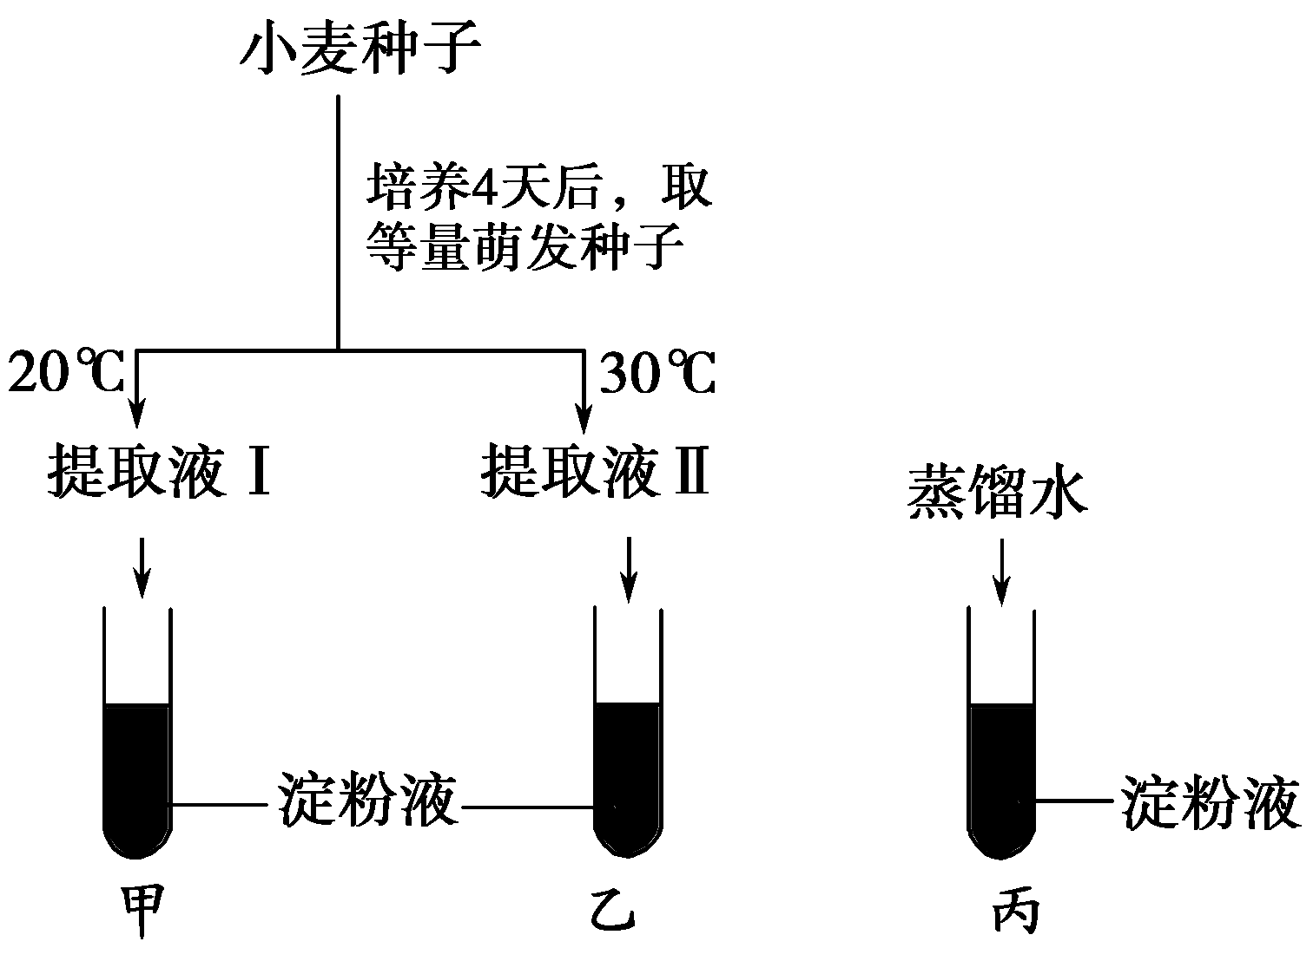
在3支试管中加入等量斐林试剂并加热至50℃左右，摇匀后观察试管中的颜色。结果是（ ）
A．乙呈蓝色，乙呈砖红色，丙呈无色B．甲呈无色，乙呈砖红色，丙呈蓝色
C．甲、乙皆呈蓝色，丙呈砖红色D．甲呈浅砖红色，乙呈深砖红色，丙呈蓝色
45．如下图表示生物体内两种重要化合物的化学组成关系，相关叙述正确的是（ ）
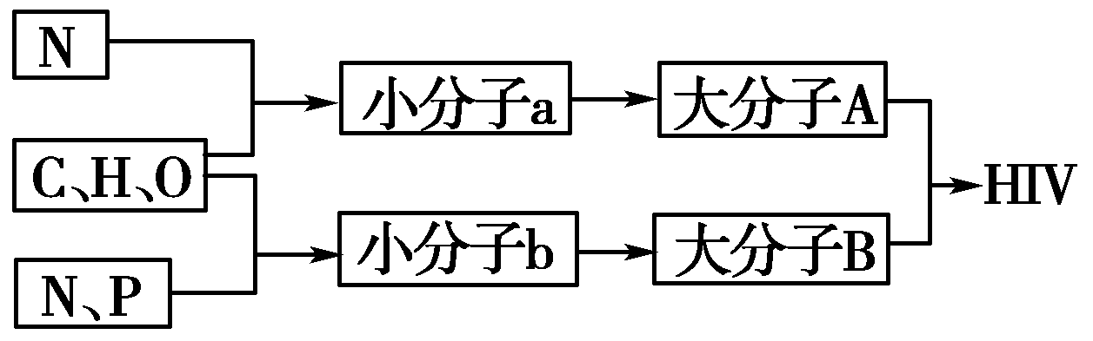
A．图中大分子B是DNA分子
B．a的种类约10种，b的种类为8种
C．a与a之间通过“NH—COOH”相连接，b与b之间通过磷酸二酯键相连接
D．HIV的遗传信息储存在大分子B中
46．在下列生理过程中，细胞内自由水与结合水比值增大的是（ ）
A．细胞衰老 B．作物越冬 C．种子萌发 D．盐碱干旱
47．在可溶性还原糖、脂肪、蛋白质的鉴定实验中，对实验材料的选择叙述错误的是（ ）
A．马铃薯块茎中含有较多的糖且近于白色，可用于可溶性还原糖的鉴定
B．花生种子富含脂肪且子叶肥厚，是用于脂肪鉴定的理想材料
C．大豆种子蛋白质含量高，是进行蛋白质鉴定的理想材料
D．鸡蛋清含蛋白质多，是进行蛋白质鉴定的理想材料
48、在下列哪组溶液中首先加入0.1g/mL NaOH 1mL，然后再加入少量0.01g/mL CuSO₄，会有紫色络合物产生( )
①朊病毒 ②生长激素 ③甲状腺激素 ④蛋白酶 ⑤载体 ⑥磷脂 ⑦胆固醇
A．③④⑤⑥ B．①④⑦ C．只有④⑤ D．①②④⑤
49.下列物质中，若将其中能构成人体蛋白质的氨基酸通过脱水缩合形成蛋白质分子，则此蛋白质分子中所含的羧基.氨基和肽键的数目依次是（ ）
A．3、3、2 B．4、3、3 C．3、2、4 D．2、2、2
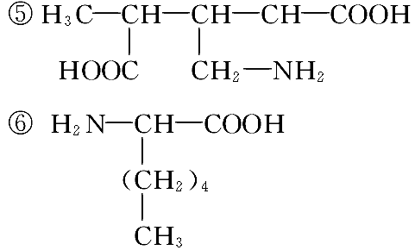
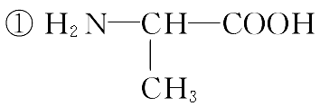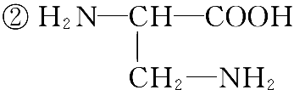
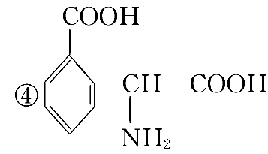
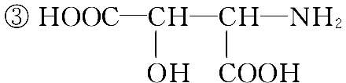

50、某多肽经测定分子式为C₂₁HxOyN₄S₂(无二硫键)。已知该多肽是由下列氨基酸中的几种作为原料合成的：苯丙氨酸（C₉H₁₁NO₂）、天冬氨酸（C₄H₇NO₄）、亮氨酸（C₆H₁₃NO₂）、丙氨酸（C₃H₇NO₂）、半胱氨酸（C₃H₇NO₂S），下列有关叙述错误的是( )
A．该多肽水解后形成3种氨基酸 B．该多肽中氢原子数和氧原子数分别为32和5
C．该多肽中不止一个羧基 D．该多肽中有3个肽键
第Ⅱ卷（非选择题，共40分）
二、非选择题
51.（10分）光学显微镜是中学生最常用的生物实验仪器。下图所示为光学显微镜的一组镜头，目镜标有10×和15×字样，物镜标有15×和40×字样。请看图回答：
①
②
③
④

（1）在观察黑藻细胞质流动的实验中，应先用物镜 （填图中的序号）观察清楚后，再用转换器转过另一物镜，此时视野亮度变 ，可调节 和
来改变视野亮度，并用 进行调焦至看到清晰的物像。
（2）要仔细观察叶绿体的形态时，应选用的显微镜目镜、物镜分别为 （填图中的序号），此时放大倍数为 倍。
（3）一个细小物体若被显微镜放大50倍，这里“被放大50倍”是指该细小物体的
（4）若在低倍镜下发现有一异物，当移动装片时，异物不动，转换高倍镜后，异物仍可观察到，此异物可能存在于 上；若异物在装片上，当向右上方移动装片时，视野中异物会向 移动。
52．（14分）某细菌能产生一条“毒性肽”，其分子式是C₅₅H₇₀O₁₉N₁₀，将它彻底水解后只能得到下列四种氨基酸：
CH₂COOH
NH₂
甘氨酸
（C₂H₅NO₂）
CH₃CHCOOH
NH₂
丙氨酸
（C₃H₇NO₂）
—CH₂—CH—COOH
NH₂
苯丙氨酸
（C₉H₁₁NO₂）
CH₂CH₂—CHCOOH
NH₂
谷氨酸
（C₅H₉NO₄）
COOH

⑴该多肽是 肽化合物，连接相邻两个氨基酸之间的化学键的结构式是 。上述4种氨基酸的结构通式表示为 。氨基酸脱水缩合形成该“毒性肽”的过程中，相对分子质量减少了 ，水分子中的氧原子来自氨基酸的 基。
⑵该多肽进行水解，需 个水分子参与，得到 个谷氨酸分子， 个苯丙氨酸分子。这些氨基酸在结构上的共同特点是 。
⑶蛋白质分子结构复杂，经加热、X射线、强酸、强碱、重金属盐等的作用，引起蛋白质的变性，其原因主要是 。
⑷由题中提及的四种氨基酸按一定数量混合后，在适宜条件下，脱水缩合后形成的含四个肽键的分子最多有 种。
（5）实验中，检测到某一多肽含20个¹⁵N，则该多肽最多有________个肽键。
（6）鉴定某组织中存在蛋白质时，向组织样液中加入双缩脲试剂的正确方法是
。其中双缩脲试剂B液的量只有4滴，而不能过量，为什么？ 。
53．（4分）现有无标签的稀蛋清、葡萄糖、淀粉和淀粉酶（本质为蛋白质）溶液各一瓶，可用双缩脲试剂、斐林试剂将它们鉴定出来。请回答：
用一种试剂将上述4种溶液区分为两组，这种试剂是 ，其中发生显色反应的一组是 和 溶液，不发生显色反应的另外两种溶液可用 试剂进一步区分。
54.（12分）实验探究：
（1）提出问题：除植物种子外，植物的其他部分，如根尖细胞中是否也含有脂肪？
（2）作出假设：____________________________________________ 。
（3）实验原理：①__________________________________________；
②苏丹III可溶于质量分数为50%的酒精溶液。
（4）实验材料：新鲜洋葱根尖，苏丹III染液、质量分数为10%盐酸溶液，质量分数为50%的酒精溶液，蒸馏水，载玻片，盖玻片，_________，刀片，培养皿，镊子，吸水纸，滴管。
（5）主要实验步骤：
①取一培养皿，向其中加入适量的质量分数为10%盐酸溶液，再将洋葱根尖浸泡于其中，5min后取出，并用清水漂洗。
②用经过处理的洋葱根尖，制作成临时装片，再在装片的盖玻片上再加一块载玻片，用手指轻压，使根组织细胞分散。
③揭去盖玻片，在洋葱根尖上滴加2~3滴_____________，染色3min。
④用吸水纸吸去染料，再滴加1—2滴质量分数为50%的酒精溶液，作用是____________；用吸水纸吸去根尖周围的酒精，滴一滴蒸馏水，盖上盖玻片，制成临时装片。
⑤显微镜观察最可能的结果：____________________________________。
高一年级生物答案
一、选择题（每题1分，共50分）
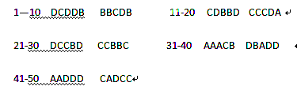
二、非选择题
51. （每空1分，共10分）

（1） ④，暗，反光镜，光圈，细准焦螺旋 （2） ② ③，600
（3）长度、宽度或直径 （4） 目镜，左下方
52，（每空1分，共14分）
⑴十 —CO—NH— 162 羧
⑵ 9 4 3 都至少含有一个—NH₂和一个—COOH，且都连在同一个C上
⑶蛋白质中的一些化学键断裂，空间结构破坏，表失生物活性。
⑷4⁵（5）20 （6）先加A液1mL，摇匀，再加B液4滴，摇匀
双缩脲试剂B液过多，则会引起Cu2+过多而掩盖生成的紫色
53．双缩脲试剂 稀蛋清 淀粉酶 斐林
